第3章 复杂多样的自然环境阶段训练题
题 号 | 一 | 二 | 三 | 四 | 总 分
得 分
一、单项选择题：（请将正确选项序号填于下列表格中。每小题2分，共40分）
题 号 | 1 | 2 | 3 | 4 | 5 | 6 | 7 | 8 | 9 | 10 | 11 | 12 | 13 | 14 | 15 | 16 | 17 | 18 | 19 | 20
答 案
1、有关我国地形的叙述，正确的是：

A.地形多种多样，高原面积广大
B.我国四大盆地全部分布在第二级阶梯上
C.我国的高原、山地多分布在东部地区
D.我国的山区（包括山地、崎岖的高原和丘陵）约占全国陆地面积的2/3
2、下列山脉中，位于我国地势阶梯分界处的是：

A．秦岭、祁连山、天山 B．巫山、太行山、雪峰山
C．南岭、大兴安岭 长白山 D．阴山、雪峰山、武夷山
3、下列山脉中既是我国地势阶梯分界线，又是省区界线的是 ( )
A.太行山 B.武夷山 C.横断山 D.秦岭
4、下列平原位于四川省的是 ( )
A.华北平原 B.长江中下游平原
C.成都平原 D.东北平原
5、天山南北的两大地形区分别是
A．吐鲁番盆地、塔里木盆地 B．昆仑山 、塔里木盆地
C．祁连山、柴达木盆地 D．塔里木盆地、准噶尔盆地
6.下列地理界线中，属于我国季风区与非季风区的分界线的是：
A．大兴安岭一阴山一贺兰山一巴颜喀拉山一冈底斯山
B．昆仑山一阿尔金山一祁连山一横断山
C．大兴安岭一太行山一巫山一雪峰山
D．.秦岭一淮河一青藏高原东南边缘
7、长江流经的主要地形区，自西向东依次是（ ）
A．青藏高原、四川盆地、长江中下游平原
B． 青藏高原、黄土高原、长江中下游平原
C．云贵高原、青藏高原、长江中下游平原
D． 长江中下游平原、四川盆地、青藏高原
8、“三山夹两盆”的地形所指省区是
A．新疆 B．内蒙古 C．四川 D．青海
9、我国夏季气温最低的地方是：
A．吐鲁番盆地 B．东北平原 C．四川盆地 D．青藏高原
10、东北平原农作物的熟制是：
A．一年一熟 B．一年两熟或两年三熟
C．一年两熟 D．一年三熟
11与我国一月0℃等温线的分布大体一致的年等降水量线是：
A．200毫米等降水量线 B．400毫米等降水量线
C．800毫米等降水量线 D．1600毫米等降水量线
12、与我国湿润地区、半湿润地区的分界线大致接近的年等降水量线是 ( )
A．400毫米年等降水量线 B．800毫米年等降水量线
C．1000毫米年等降水量线 D．600毫米年等降水量线
13、世界上大多数农作物和动植物都能在我国找到适合生长的地区，这是因为我国( )
A .季风气候显著 B.夏季普遍高温
C.气候复杂多样 D.雨热同期
14、湿润区降水量一般：
A．大于200毫米 B．小于400毫米 C．小于50毫米 D．大于800毫米
15、下列地形区中难以受夏季风影响的是
A．东北平原 B．黄土高原 C．四川盆地 D．塔里木盆地
16、以秦岭-----淮河为界的是
A．暖温带与亚热带 B．中温带与暖温带
C．半湿润与半干旱 D．半干旱与干旱区
17、寒潮所带来的强冷空气主要来自于：
A．青藏高原 B．新疆 C．蒙古、西伯利亚地区 D．北冰洋
18、合江县的气候类型属于
A．温带大陆性气候 B．温带海洋性气候
C．温带季风气候 D．亚热带季风气候
19、下列河流与流入的海洋组合，正确的是
A.长江—黄海 B.黑龙江—渤海 C.黄河—东海 D.珠江—南海
20、下列支流位于长江干流以南的是 ( )
A.嘉陵江 B.汉水 C.雅砻江 D.乌江
二、填空题：（每空1分，共20分）
21.我国的地势特征是 ，呈 分布。
22.我国地域辽阔，地形类型多种多样，主要的地形类型有 高原、 、
和丘陵五种。其中，位于我国地势第二级阶梯上的主要地形类型是盆地和 ；而 和丘陵则主要分布于第三级阶梯上。
23.气温在一天中的变化叫 。一天当中，陆地气温最高值一般出现在
点左右，最低值出现在 前后。气温在一年当中的变化叫气温的 ，在一年中，北半球陆地月平均最高气温出现在 月，月平均最低气温出现在 月。
24.我国年降水量的空间分布规律是： 多 少；由 向 逐渐减少。
25.我国的气候特征是气候复杂多样、 。受季风影响，我国气候大多数地方呈冬季 、夏季 的气候特点。
三、连线题（8分）
26、将下列高原和盆地与所处的地方的特点连接起来（8分）
青藏高原 沟壑纵横
内蒙古高原 地势崎岖不平，石灰岩广布
黄土高原 有“世界屋脊”之称，冰川广布雪山连绵
云贵高原 广阔坦荡
柴达木盆地 面积最大的盆地，内有中国最大的沙漠，最大的内流河
四川盆地 海拔最高的盆地，有“聚宝盆”之称
塔里木盆地 位于天山以北，我国第二大盆地
准噶尔盆地 最“湿”的盆地，群山环抱，内部低山丘陵起伏
四、综合题：
27．读“影响我国的季风示意图”，回答下列各题。(10分)
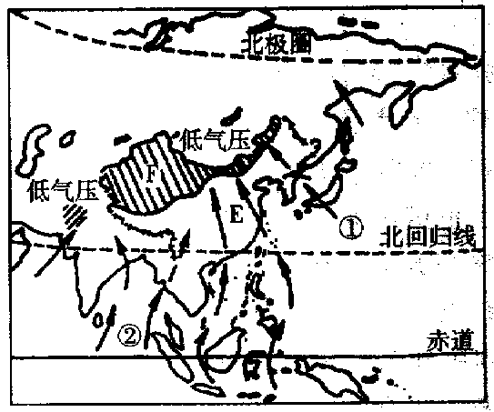
(1) 根据气压和风向判断，这幅图反映的是影响我国的_________(冬、夏)季风。
(2) ①风是_________季风，来自_________洋。②风是_________季风，来自_________洋。
(3) 我们把受①风和②风影响明显的地区，称为E ________区，而西北内陆受这种风影响不够明显，则称为F____________区，E区内降水较________，而F区则相反。
(4) E区和F区的大致界线是( )（2分）
A．大兴安岭—太行山—巫山—雪峰山一线
B．昆仑山—祁连山—横断山一线
C．4D0毫米等降水量线经过的地方
D．大兴安岭—阴山山脉—贺兰山—巴颜喀拉山脉—冈底斯山脉一线
28．读“长江水系示意图”，回答下列问题。(8分)
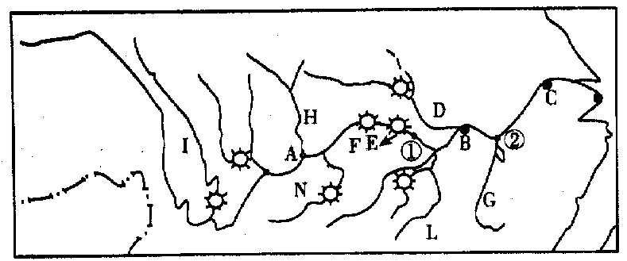
(1) 长江是我国最重要的内河航道，被誉为“ ”.
(2) 填出图中字母代表的港口名称： A__________，B___________
(3)填出图中字母代表的水电站的名称： E__________，F______。
(4)填出图中字母代表的长江支流的名称：I___________，H___________，D 。
29.读“黄河流域图”，分析回答：(4分)
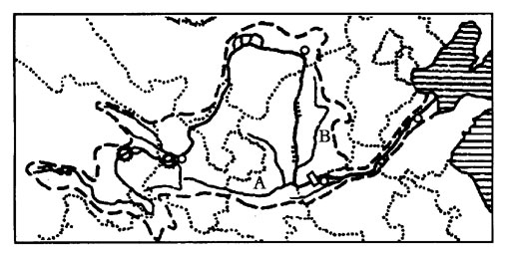
（1）图中字母AB分别代表的支流名称是 、 。
（2）黄河进入下游平原地区，河道变宽，坡度变缓，河水流速减慢，携带的泥沙沉积下来，使河床逐渐抬高，出现“ ”。
（3）治理黄河的关键在于做好 地区的水土保持工作，减少输入黄河的泥沙。
30、读哈尔滨和广州各月气温曲线图，回答下列问题：（10分）
(1)表示哈尔滨的是图 ，表示广州的是图 。
(2)1月份，两地气温相差约 ℃，这说明我国冬季气温分布特点是
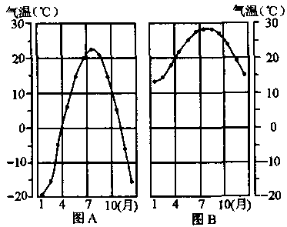
(3)7月份，两地气温相差约 ℃，这反映我国夏季气温分布特点是
(4)A图气温的年较差约 ℃；B图气温的年较差约 ℃。

